Национальный исследовательский университет ИМТО

Факультет программной инженерии и компьютерной техники

Направление системного и прикладного программного обеспечения

Отчет по лабораторной работе №3

По дисциплине «Программирование»

Вариант № 68196

Выполнил студент:

Терехов Юрий Владимирович

Группа: Р3109

Преподаватели:

Гаврилов А. В.,

Мустафаева А. В.

Санкт-Петербург, 2024 г.

Содержание

Текст задание варианта № 712 3

Диаграмма классов 4

Исходный код программы 5

Результат выполнения программы 5

Вывод 8

# Текст задание варианта № 68196

В соответствии с выданным вариантом на основе предложенного текстового отрывка из литературного произведения создать объектную модель реального или воображаемого мира, описываемого данным текстом. Должны быть выделены основные персонажи и предметы со свойственным им состоянием и поведением. На основе модели написать программу на языке Java.

# Диаграмма классов

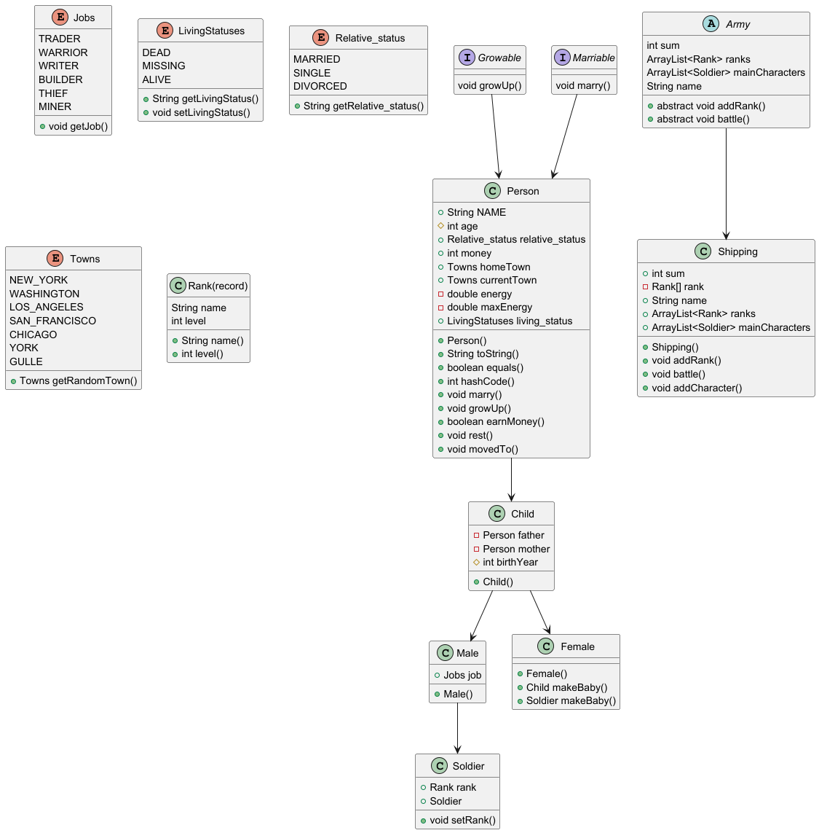

# Исходный код программы

Исходный код программы можно найти на GitHub, перейдя по ссылке:

<https://github.com/ZnatniyKlesh/proga/tree/932e873fccb1ba9d61cdcebee458817694846163/lab3-4/src>

# Результат выполнения программы

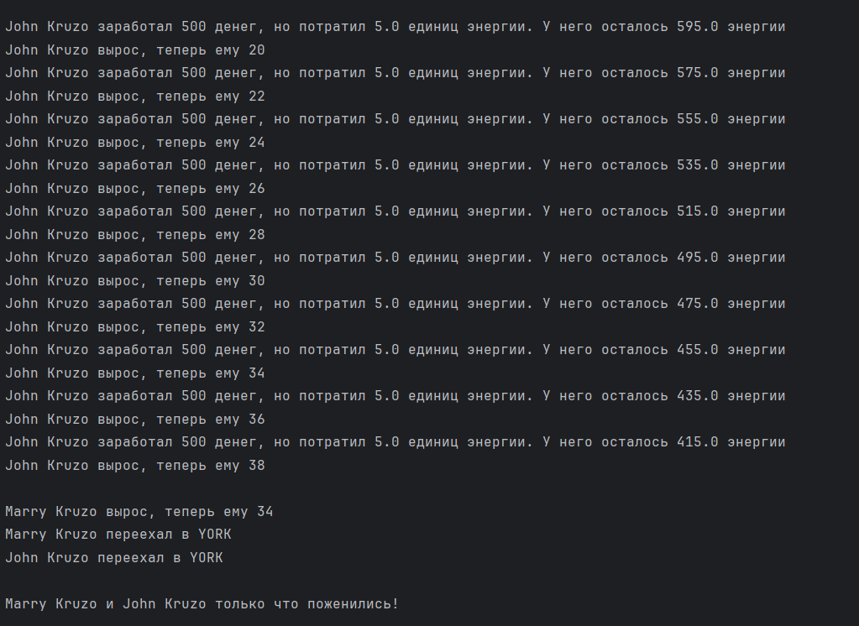

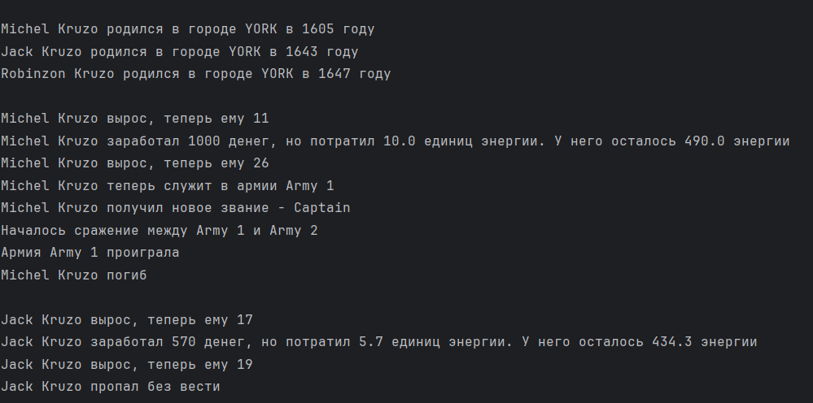

# Вывод

В ходе работы я применил на практике основные элементы объектно-ориентированного программирования на языке Java (классы, наследники, методы, super, this и т.д.), следуя принципам SOLID. Также во время выполнения лабораторной работы я использовал полиморфизм, переопределяя некоторые методы родительских классов. К тому же я использовал наследование, создавая собственные классы, которые были наследниками классов Person, Male, Child и других. Более того я познакомился с новыми элементами ООП, такими как enum, interface и другие.